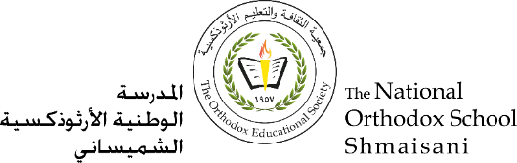

**Section primaire (4-5)**

**Année scolaire 2022 - 2023**

**Nom**: ___________ **Fiche de travail**

**Sujet**: **Mets en ordre ( N.6 ) (réponse modèle)**

**Date: / / Classe: 4ème Section:…**

**_____________________________________________________________**

Objectif **: Savoir mettre en ordre :**

**Mets en ordre :**

1. **regarde la elle télévision**

**Elle regarde la télévision**

1. **Rania des a noirs chiens**

**Rania a des chiens noirs**

1. **ont Maria des et Kinda livres**

**Maria et Kinda ont des livres**

1. **des pomme une il y a bananes et**

**__Il y a une pomme et des bananes____________________________________**

1. **un des avons nous et nez dents**

**Nous avons un nez et des dents**



1. **avec me sèche serviette une je**

**__Je me sèche avec une serviette_____________________________________**

1. **le de Samia c’est peigne**

**__C’est le peigne de Samia__________________________________________**

1. **sont des oiseaux ce**

**__Ce sont des oiseaux________________________________________________**

1. **lavabo gris est le**

**_Le lavabo est gris____________________________________________________**

1. **devant debout miroir suis je le**

**_Je suis debout devant le miroir______________________________________**

1. **amis de sont Rami ce les**

**__Ce sont les amis de Rami__________________________________________**

1. **chante danse et elle**

**__Elle chante et danse_______________________________________________**

